KW 25- Speiseplan 16.06 – 20.06.2025

MO | Gemüsesticks mit Kräuter-Topfendip  Hühnchen süß-sauer mit Basmatireis und Jägersalat  Apfelmus mit Keks | G  A M  A | 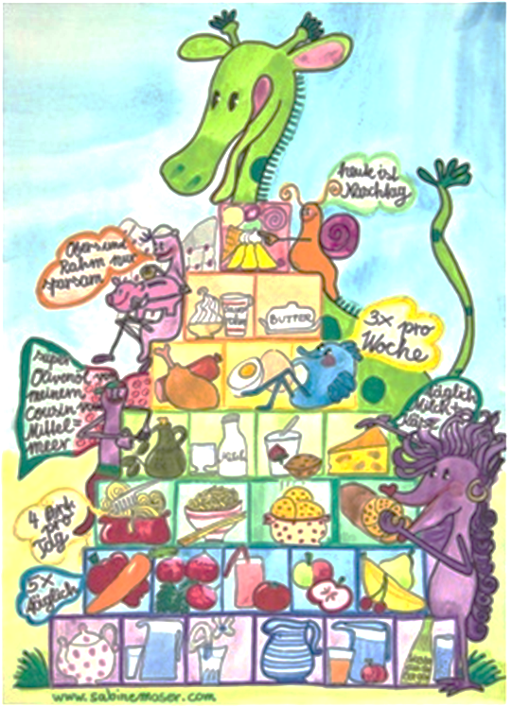
DI | Leberknödelsuppe  Grießschmarren mit Kompott  Brot mit Aufstrich | A L  A C G  A G
MI | Sternchensuppe  Vegetarisches Erdäpfelgulasch mit Semmel  Schokoladenkuchen | A L  A L  A C G
DO | FRONLEICHNAM
FR | Gemüsesuppe  Gebackener Fisch mit Reis und Erdäpfelsalat  Obstsalat | A L G  A G C D M

1
Änderungen vorbehalten

